OPERACIONALIZAÇÃO E VIABILIDADE ECONÔMICA DA PLANTA PILOTO PARA RECICLAGEM DOS SOLVENTES ORGÂNICOS EMPREGADOS NAS ATIVIDADES DE ENSINO, PESQUISA E EXTENSÃO DA UFSCar

A reciclagem contribui consideravelmente na minimização dos resíduos destinados a incineração e os gastos com a aquisição de novos solventes. A implantação de uma planta piloto, para recuperação/reutilização de resíduos, esta associada a componentes econômicos, evitando-se o gasto com a incineração destes resíduos tóxicos e o maior aproveitamento dos reagentes/substâncias e um menor consumo de energia.
Como o uso de solventes orgânicos é bastante elevado nos laboratórios de ensino e pesquisa da UFSCar, os resíduos gerados por essas misturas correspondem a 75% do total de resíduos químicos da Universidade. Estima-se que quando a planta piloto estiver funcionando com sua capacidade máxima de processamento, aproximadamente 40% dessas misturas poderão ser recuperadas com pureza adequada para o reuso. A recuperação de solventes orgânicos traz economia em relação aos gastos com descarte e com a aquisição de novos reagentes.
A planta piloto custou a UFSCar R$ 190.000,00, havendo um aporte de recursos dos departamentos de Engenharia química, química e de Materiais.
Em 2012, foi contratada uma empresa especializada (contrato administrativo 013/2012) para realizar a manutenção e correções de toda a estrutura da planta piloto com um custo de R$ 38.000,00. A planta piloto foi totalmente recuperada, no entanto, a manutenção que foi realizada esta comprometida, e a planta já apresenta problemas de operação por permanecer exposta ao sol e chuva.
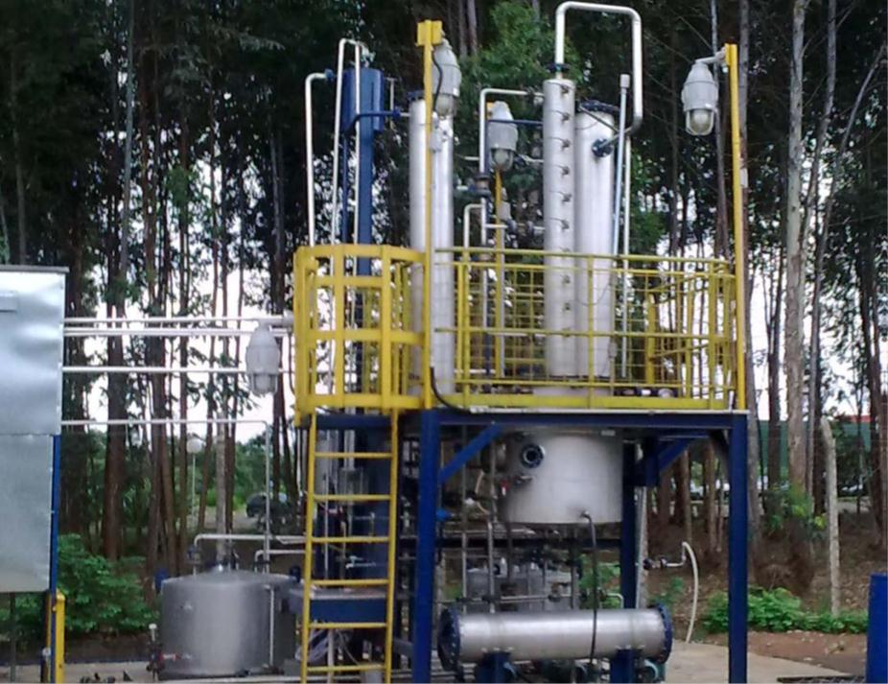
Planta piloto para recuperação de solventes orgânicos gerados em laboratórios da UFSCar.

Reciclagem de solventes
A planta piloto tem por finalidade proceder à reciclagem de solventes após seu uso, e devolução de resíduos reciclados ao gerador. Os solventes mais largamente utilizados nas atividades de pesquisa e ensino da UFSCar são: etanol, metal, hexano, acetato de etila e acetonitrila.
O processo de reciclagem requer de uma segregação, separação em misturas binárias e ternárias, armazenamento e um pré-tratamento do resíduo. Este armazenamento é efetuado até atingir volumes de 450 ou 600 litros dependendo da demanda do resíduo fornecido passível de tratamento, mantendo os mesmos estocados por períodos longos.
O solvente destilado (reciclado) é analisado por Cromatografia Gasosa para se determinar a sua qualidade e especificação, e é emitido um certificado de análise referente àquele lote de tratamento. Se o produto atender especificações mínimas desejáveis, o lote é liberado para reuso, caso contrário, é submetido a um reprocessamento ou descartado.

ASPECTOS ACADÊMICOS E IMPACTOS AMBIENTAIS ASSOCIADOS
A incineração destes resíduos (misturas de solventes halogenados e não halogenados) associados a outros produtos químicos neles dissolvidos, como é prática corrente na Universidade gera, além de quantidade acima do limite permitido para emissões (dioxinas e furanos) problemas operacionais devido à variabilidade da composição dos resíduos. Por essa razão, atividades de reciclagem são ambientalmente corretas e bem vindas, uma vez que a reutilização dos solventes contribui para redução na produção de gases resultantes da incineração e no uso de recursos não renováveis (solventes originados do petróleo), com consequências benéficas para o meio ambiente.
Outro aspecto, diversos alunos do curso de Engenharia Química realizam seus estágios curriculares no DeGR, a planta piloto se tornou uma ferramenta para desenvolvimentos das habilidades acadêmicas e aplicação pratica de conhecimentos adquiridos. Entre 2010 e 2013, houve uma média de 5 estágios curriculares por semestre.

INDICADORES DE RESULTADOS
Tabela 1: Quantidade média de resíduos coletada pelo DeGR semestralmente
Resíduos tratados | 2.533,0 kg
Resíduos não tratáveis | 5.543,0 kg
Total | 8.076,0 kg

Na tabela 2, estão indicadas as quantidades de solventes (litros) que foram processados na Planta Piloto e consequentemente o volume de solvente tratado obtidos, a partir do ano de implantação do sistema de reciclagem. Em 2014 a coluna praticamente não foi posta em funcionamento em função de falta de resíduos passíveis de tratamento (isso se dá principalmente pela displicência dos geradores no momento da segregação), falta de pessoal, período de greve e dos dias de sol intenso e chuvas que inviabilizam a operação no local.
Tabela 2: Quantidade (litros) de solventes reciclados pela Planta Piloto por ano.
Solvente | 1º SEM/2011  Quantidade recuperada em litros | 2º SEM/2011  Quantidade recuperada em litros | 1º SEM/2012  Quantidade recuperada em litros | 2º SEM/2012  Quantidade recuperada em litros | 1º SEM/2013  Quantidade recuperada em litros | 2º SEM/2013  Quantidade recuperada em litros | TOTAL  Em litros  Em R$
Acetato de Etila | - | - | 300 | 210 | 170 | 110 | 790  R$ 35.964,00
Hexano | - | - | - | 200 | 100 | - | 300  R$6.000,00
Álcool etílico | - | 200 | - | 200 | 150 | 120 | 670  R$ 10.050,00
TOTAL | - | 200 | 300 | 610 | 420 | 230 | 1760  R$ 52.014,00

SOLVENTES MAIS COMUMENTE TRATADOS – Custo por litro de acordo com o grau de pureza.
- Acetato de Etila (PA ACS PRODUTO CONTROLADO PELA POLICIA FEDERAL) valor para 1 litro de R$ 24,70 a R$ 66,35 dependendo do grau de pureza
- Hexano - N 95% PA R$ 76,00- 1000ml
- Hexano - N 99% PA R$ 161,79 - 1000ml
- Hexano - N 99% (UV/HPLC - ESPECTR.) R$ 212,80 - 1000ml
- Hexano (UV/HPLC - ESPECTR.) R$ 41,80 - 1000ml
- Hexano PA (660g) policia federal R$ 20,90
- Álcool etílico (Etanol) 95% PA R$ 15,20 1000ml
- Álcool etílico 95% (UV/HPLC ESPECTR.) R$ 21,85 1000ml
- Álcool etílico 96% PURO (Plastico) R$ 12,35 1000ml
- Álcool etílico 96% PA ( 803g) R$ 15,20 1000ml
- Álcool etílico 96% PA (4015g) R$ 49,40 bb. 5lt
- Álcool etílico absoluto 99,5% (UV/HPLC ESPECTR.) R$ 64,51 1000ml
- Álcool etílico absoluto 99,5% PURO (FRASCO PLASTICO) R$ 12,35 1000ml
- Álcool etílico absoluto 99,5% PA ( 790g) R$ 15,20 1000ml
- Álcool etílico absoluto 99,5% PA (3950g) R$ 49,40 bb. 5lt
- Álcool etílico absoluto 99,8% PA R$ 28,50 1000ml

